Аналитическая справка о деятельности отряда
профилактики правонарушений “ФОРПОСТ”
в МБОУ “Старо-Челнинская СОШ”Нурлатского муниципального района Республики Татарстан”

В настоящее время в школе особое внимание уделяется организации и проведению ранней профилактики правонарушений среди учащихся. Одним из звеньев школьной системы профилактики правонарушений и преступлений несовершеннолетних является отряд «ФОРПОСТ», который распространяет свою деятельность на обучающихся всех ступеней образовательного процесса.

Цель деятельности отряда: помощь администрации школы в поддержании общественного порядка в школе, профилактика безопасности и правонарушений среди учащихся, правовое, патриотическое и гражданское воспитание подростков.
Задачи:
- Пропаганда правовых знаний среди несовершеннолетних;
- наблюдение за правопорядком в школе;
- шефство над состоящими на учете учащимися, в том числе проживающими в неблагополучных семьях;
- дежурство во время проведений мероприятий в школе;
- разрешение конфликтов среди школьников;
- борьба с табакокурением и курением электронных сигарет;
- борьба с табакокурением и курением электронных сигарет и др.

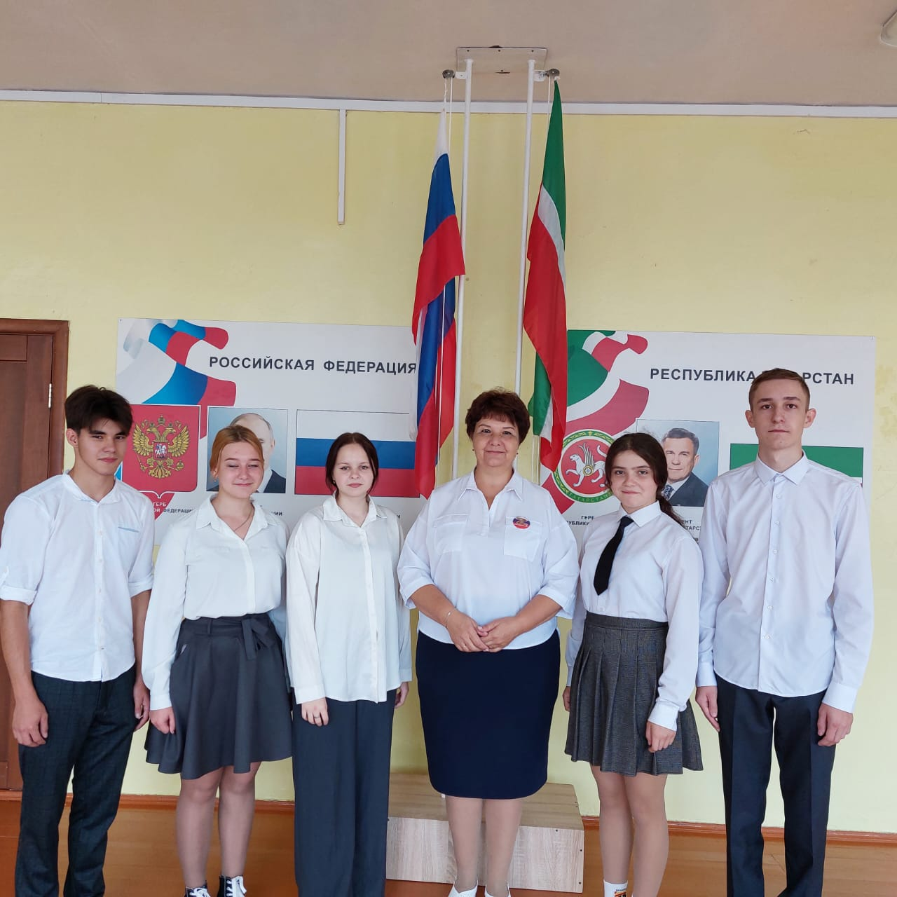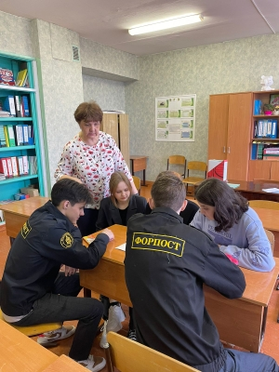

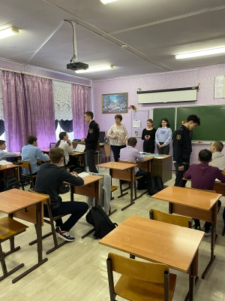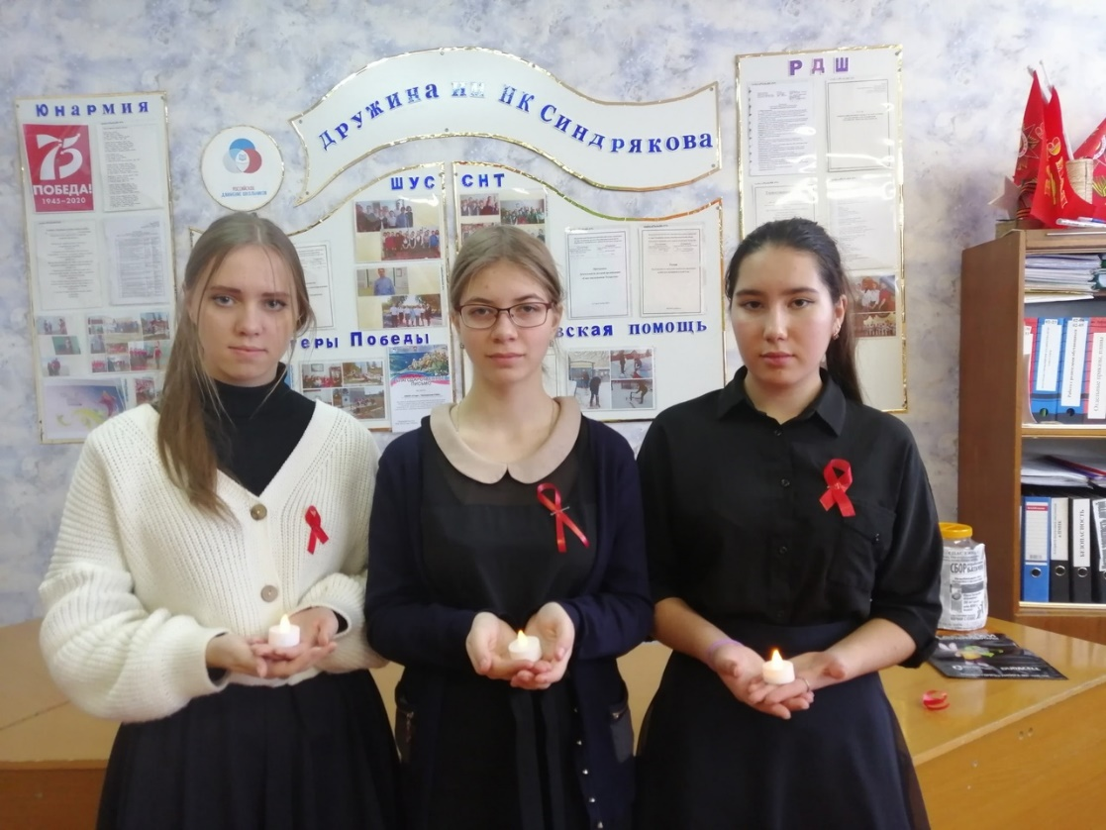

Организацию и контроль за деятельностью отряда осуществляют: заместитель директора по воспитательной работе Ермишкина Наталия Николаевна и руководитель отряда учитель русского языка и литературы Савчук Светлана Николаевна. Членов отряда профилактики выделяют такие качества как уверенность в себе, умение прогнозировать ситуацию, нестандартный подход к достижению цели. Работа ведется в соответствии с планом, утвержденным на первом заседании отряда. Члены отряда активные помощники в организации различных мероприятий, дискотек, патрулей и рейдов по внешнему виду. Отряд профилактики оказывает позитивное влияние на сверстников при выборе ими жизненных ценностей, для развития их самостоятельной познавательной деятельности, профилактики вредных привычек, воспитания здорового образа жизни, организация активного отдыха, правильно организованного досуга.

Акция «Красная лента»
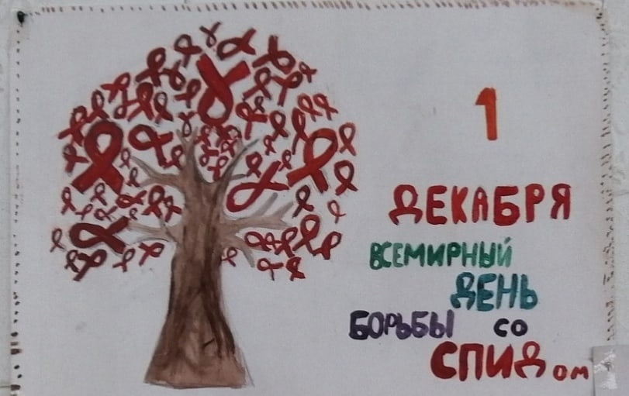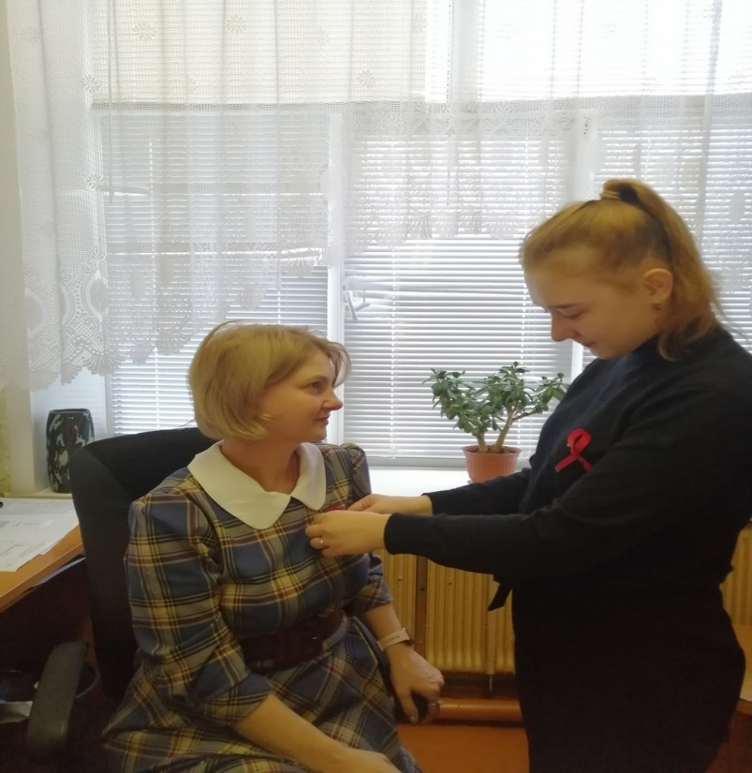

Отряд профилактики школы проявляет заинтересованность в судьбе каждого ученика, проводит целенаправленную работу с трудными детьми, старается отвлечь учащихся от совершения проступков, организует свободное время, большое внимание уделяет вовлечению подростков в активную деятельность, кружки.

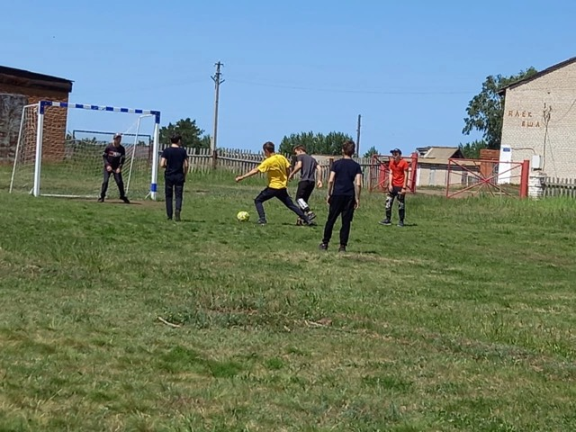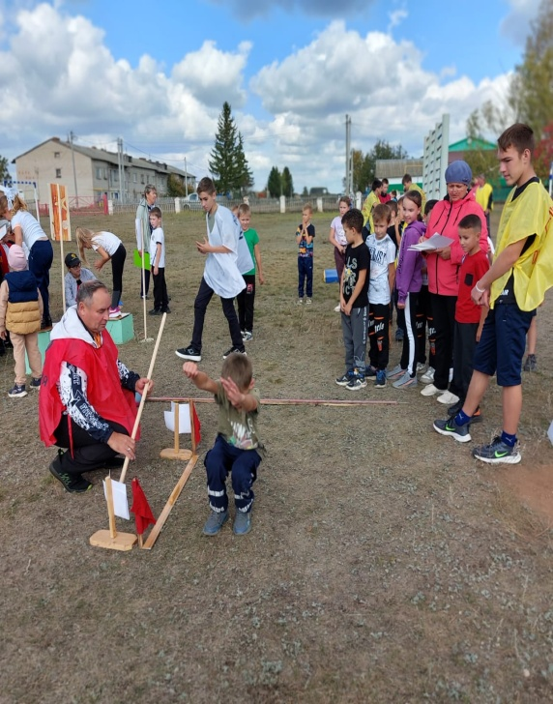

Драматический кружок «Рампа»

В школе функционируют театральный кружок «Рампа», участниками которого являются члены отряда «Форпост». Школьники принимают активное участие в театральных постановках, общественной жизни школы, сельского поселения, конкурсах районного, республиканского уровней.

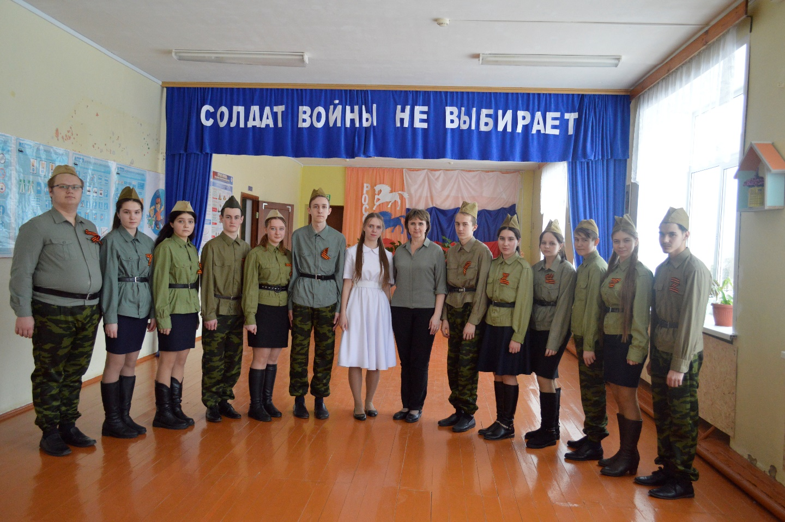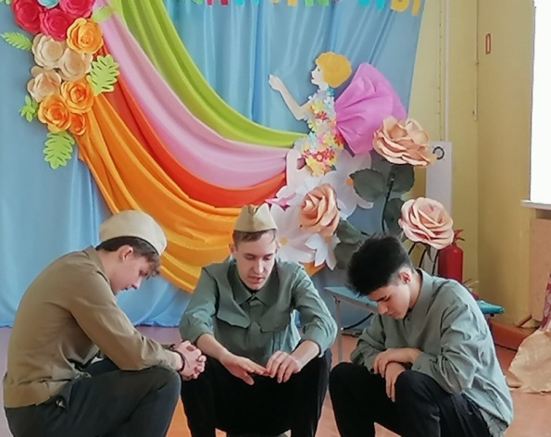

Члены отряда «ФОРПОСТ» активные помощники в организации различных общешкольных мероприятий.

Новый год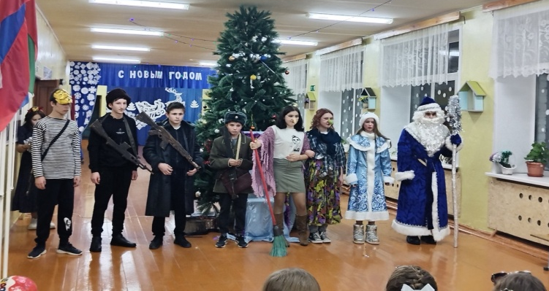 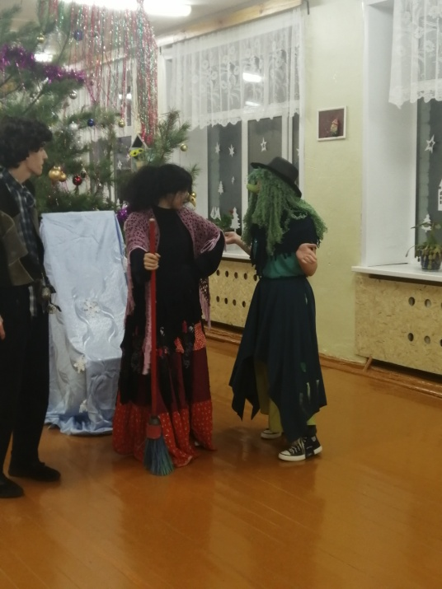

День матери

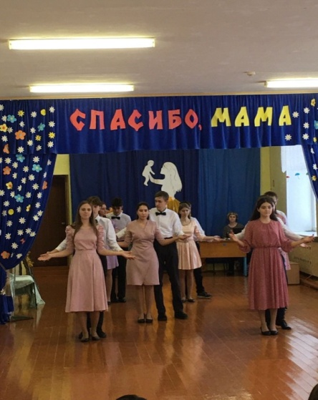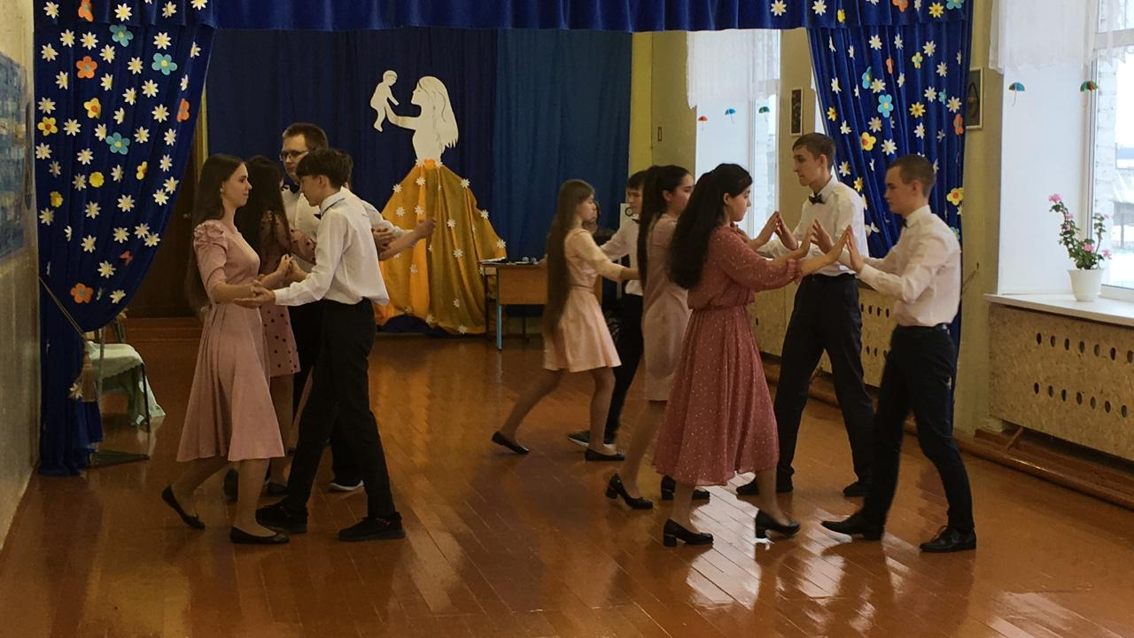

Под руководством членов отряда действует волонтерское движение, включающее в себя постоянную заботу, помощь и внимание престарелым, инвалидам, нуждающимся в помощи.

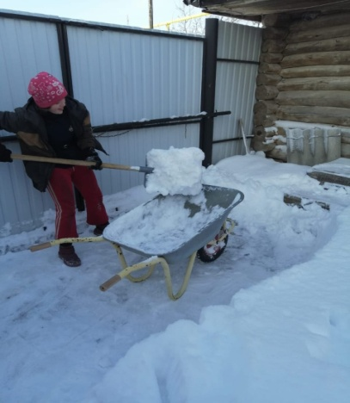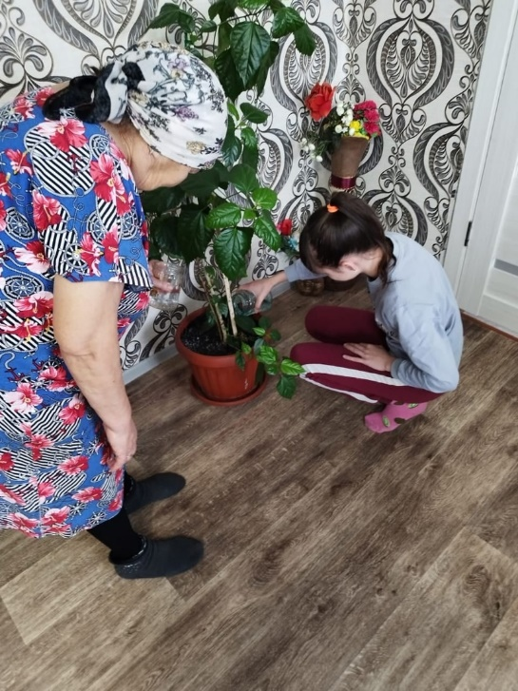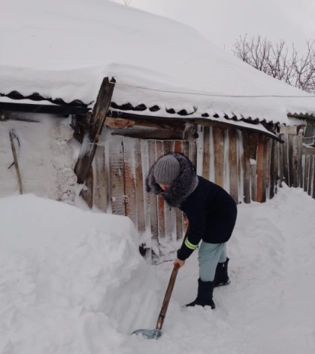

Все учащиеся активно посещают беседы и лектории, проводимые медперсоналом Старо-Челнинской врачебной амбулатории , что даёт им ответы на многочисленные вопросы и помогает избежать многих серьёзных проблем в организации здорового образа жизни, в планировании своего социального поведения. Регулярно проводятся встречи с медсестрой Старо-Челнинской врачебной амбулатории Ваструшкиной С.В.

Наш отряд профилактики решает проблему пропаганды ЗОЖ, профилактики возникновения вредных зависимостей всеми доступными способами. Отрядом «ФОРПОСТ» за последние три года было проведено много спортивных мероприятий, направленных на пропаганду здорового образа жизни, гражданско – патриотическая игра «Зарница», праздник с участием пап «Сыновья и отцы - все молодцы!», соревнования по стрельбе, разборке-сборке автомата, соревнования по волейболу и настольному теннису, организованы акции антинаркотической направленности, выпущены буклеты.

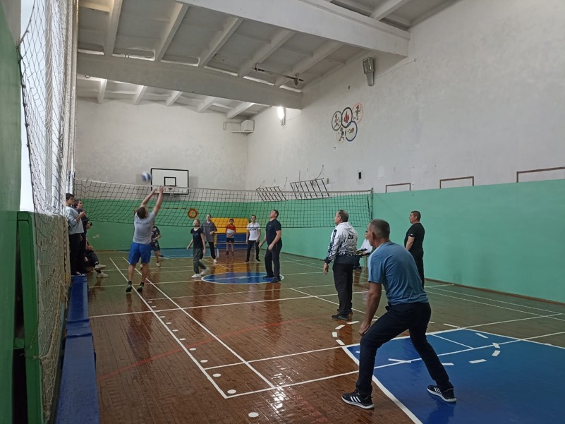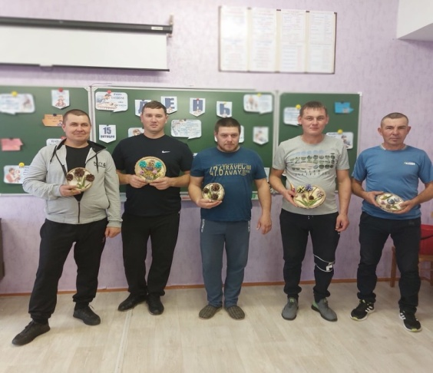

Соревнования
по волейболу Сыновья и отцы – все молодцы!»

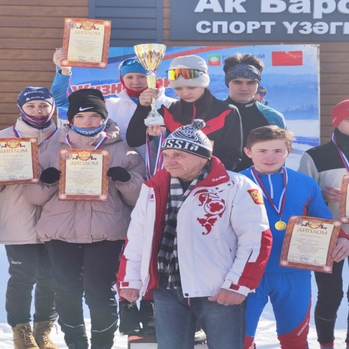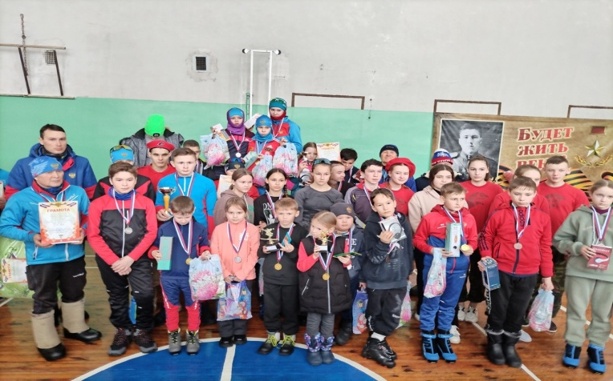

Лыжные гонки Соревнования по лыжным гонкам на приз Героя
Советского Союза Синдрякова Н.К.

Все наши ребята занимаются в спортивных секциях: волейбол, лыжные гонки , легкая атлетика, участвуют в школьных и районных мероприятиях ,имеют хорошие спортивные результаты. Отряд «Форпост» занимается военной подготовкой с целью освоения основ военного дела и имеет хорошие результаты, необходимые для дальнейшего успешного обучения в военных ВУЗах, развития их волевых и командирских качеств, позволяющих практически командовать отделением, самостоятельно проводить занятия по строевой и физической подготовке, формирования чувства гордости за своё Отечество.
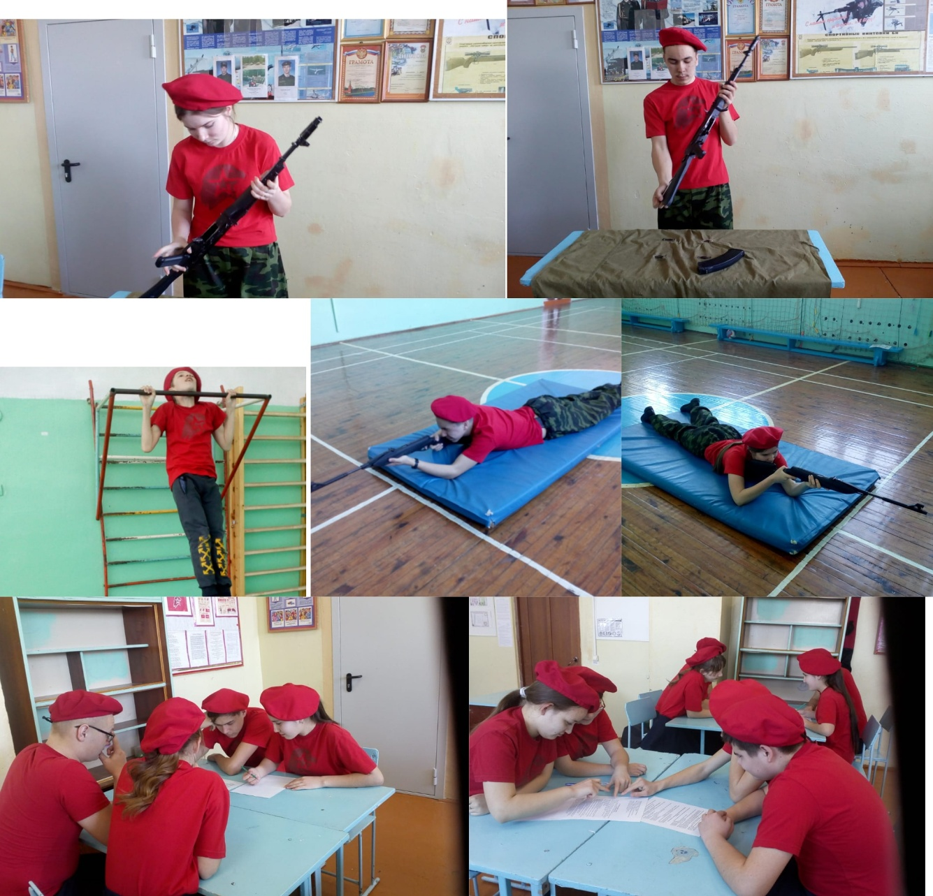

Большую роль в профилактике правонарушений играет регулярное проведение профилактических классных часов, бесед. Членами отряда проводятся профилактические беседы с учащимися средних и младших классов, контролируется успеваемость учащихся, посещаемость учащимися учебных занятий, организовываются рейды по проверке заполнению дневников, состояния учебников, организуется дежурство на школьных вечерах. Постоянно отряд профилактики «ФОРПОСТ» проводит рейд по проверке формы у учащихся школы. На школьных линейках отряд выступает с информацией о нарушителях школьной дисциплины.

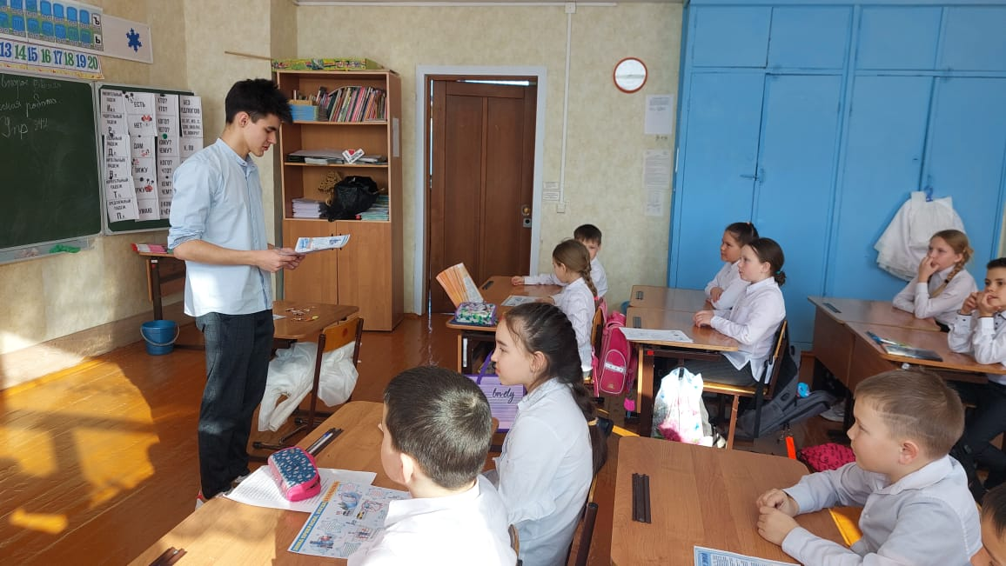

Формирование гражданского отношения к Отечеству.
Ежегодно на мероприятия в школу приглашаются ветераны ВОВ, участники боевых действий в Афганистане, Чечне. Примером таких мероприятий – музыкально-театральная постановка «Солдат войны не выбирает», Уроки мужества. Мероприятие посвящено Героям Отечества . Ветераны Афганской войны Леуков Владимир , Шувалов Александр, Дорожкин Александр ,ветеран войны в Чечне Маслов Валентин ,участник СВО Михальчин Семен делились с ребятами своими воспоминаниями. Нам очень повезло, пришли не просто воины-интернационалисты, а настоящие герои и патриоты. На войну они попали в разные годы и служили в разных частях, но сколько похожих историй и случаев смогли рассказать ребятам. Они вспомнили трагические дни Афганской войны, войны в Чечне вспомнили земляков, погибших в той войне, призвали молодое поколение любить свою Родину и стать достойными ее защитниками. Присутствовавшие на встрече почтили память погибших воинов минутой молчания. Члены отряда профилактики постоянные помощники в проведении классных часов и мероприятий гражданско-патриотического воспитания . С их помощью прошли тематические классные часы «Мы выбираем ЗОЖ», «Афганистан - незаживающая рана», «12 декабря – День Конституции РФ» , Уроки Мужества

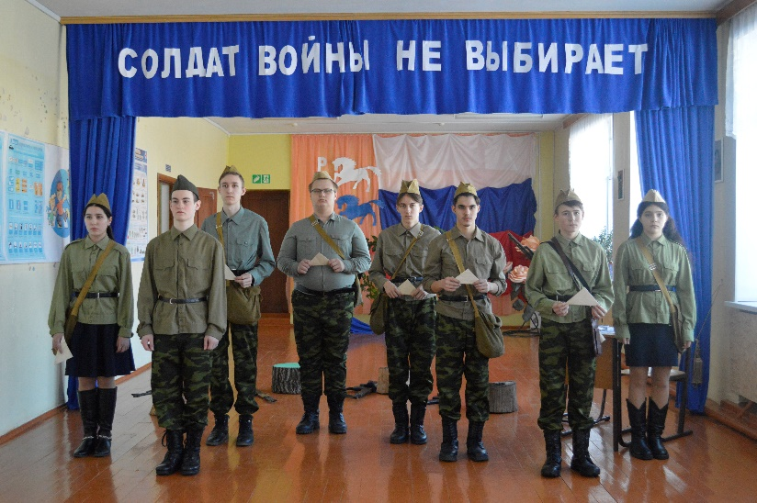
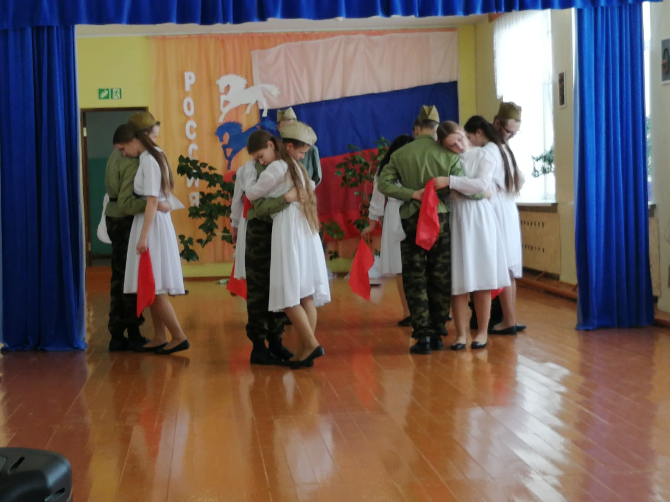

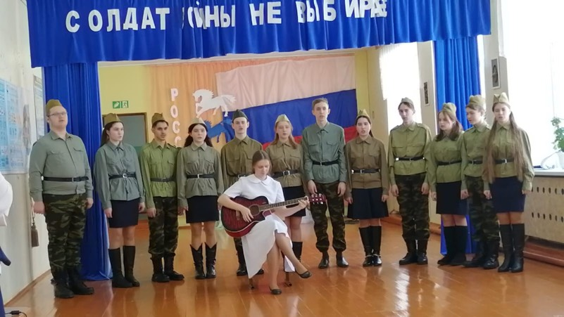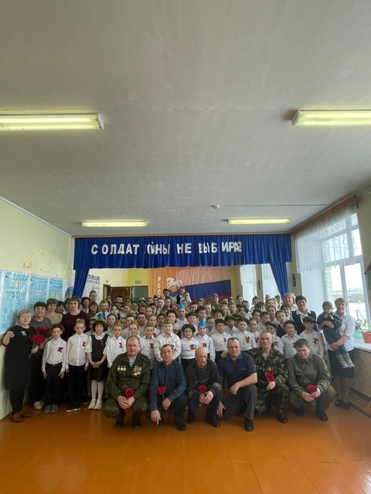

Музыкально –театральная композиция ,посвященная Героям отечества «Солдат войны не выбирает»

В результате правильно организованной профилактической работы в школе и развития самоуправления старшеклассников, в школе налицо отсутствие серьезных правонарушений, отсутствие несовершеннолетних, состоящих на учете в ПДН и КДН (в прошлом учебном году их было 5 ). Педагогический коллектив школы считает, что создание отряда профилактики произошло не зря. С его появлением и активной профилактической деятельностью изменилось поведение учащихся в школе. Вопросом школьной дисциплины занялись сами школьники. А это, как оказалось, стало эффективным шагом в борьбе с правонарушениями в среде школьников.

Профориентация, встречи с людьми разных профессий

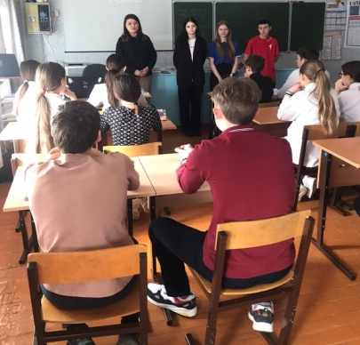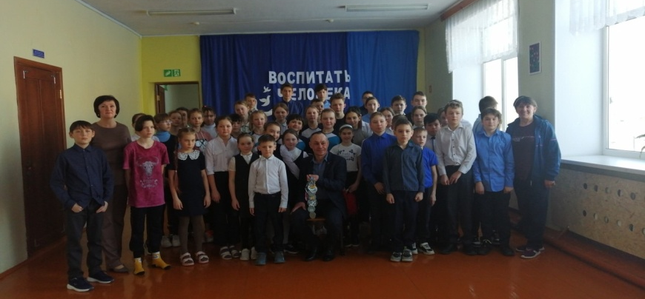

Встреча с представителями Встреча с мастером спорта
ГАПОУ “НАТ” Ибрагимовым Р.М.

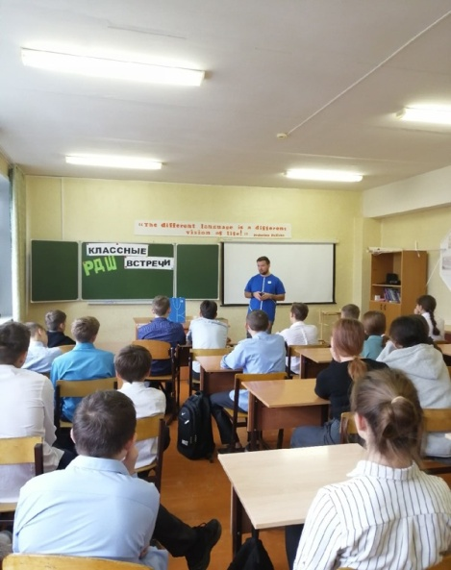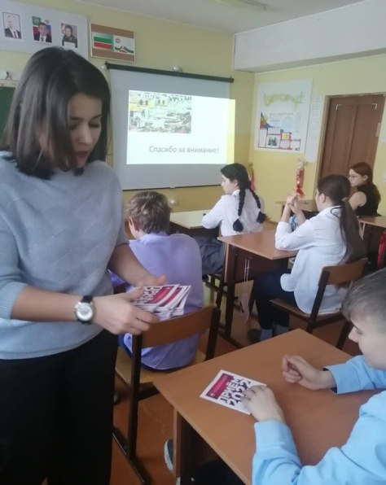

Профориентационная встреча Встреча с доцентом кафедры
«День IT-знаний» Спикер- «Материалы легкой промышленности
Васильев Максим ФГБОУ ВО «Казанский КНИТУ»

С целью снижения подростковых правонарушений в школе ведется активная работа по патриотическому воспитанию. Ребята отряда правонарушений ведут с обучающимися не только профилактическую работу, но и стараются вовлечь их в различные мероприятия патриотической направленности. 9 мая обучающиеся школы несут Почетный караул у памятника о погибших в Великой Отечественной войне, посещают ветеранов на дому, помогают расчищать снег, убирают мемориалы и памятники.

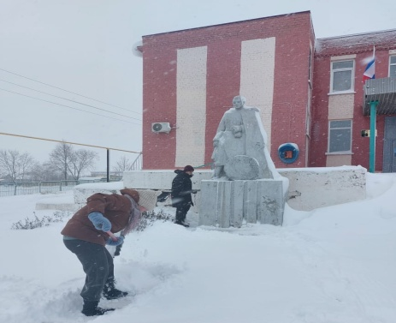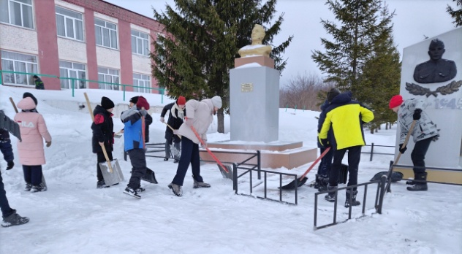

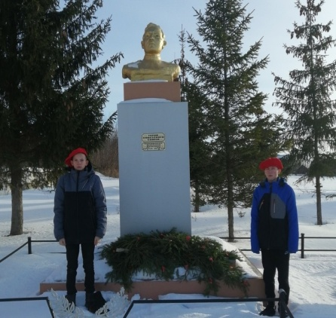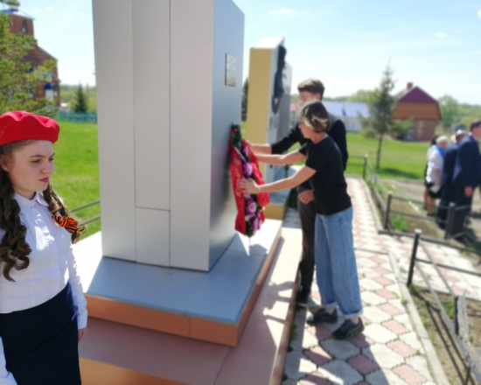

Члены отряда «Форпост» активные участники акции «Коробка добра» в помощь участникам СВО.

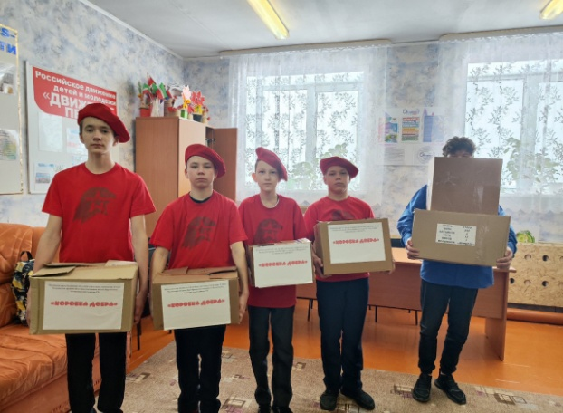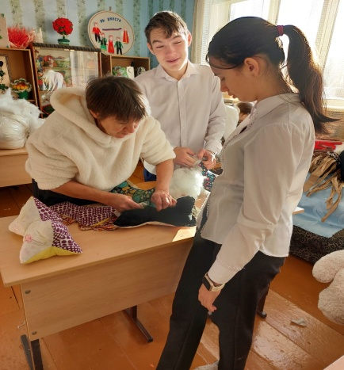

Наш информационный блок

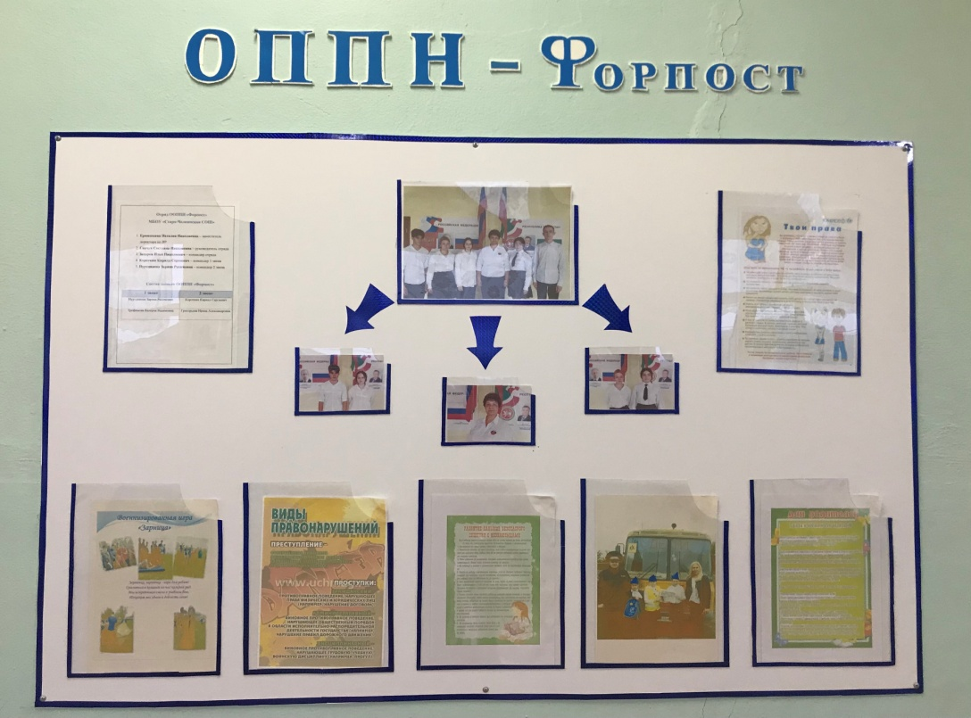

Отряд “ФОРПОСТ” и его члены – победители и призёры
разных конкурсов, олимпиад и соревнований.

